6주차 결과보고서

전공 : 컴퓨터공학과 학년 : 3학년 학번 : 20211558 이름 : 윤준서

**1. 실험 목적**

• Adder(가산기)와 Subtractor(감산기)의 개념을 이해한다.

• Code Converter(부호 변환기)의 개념을 이해한다.

• Verilog를 사용하여 Adder와 Subtractor를 구현한다.

• Verilog를 사용하여 Code converter를 구현한다.

• FPGA를 통해 Verilog로 구현된 회로의 동작을 확인한다.

**2. Full Adder / Half Adder**

Full Adder의 입력 변수는 일반 변수 A, B와 이전 Carry 변수 Cin이고, 출력 변수는 연산 합 S와 Carry 변수 Cout이다. 이들을 논리식으로 표현하면 다음과 같다.

$$C_{out} = \left(A ^ B\right)C_{in} + AB$$

$$S = (A ^ B) ^ C_{in}$$

이를 통해 구현한 Schematic, Simulation, Truth Table의 결과는 다음과 같다.

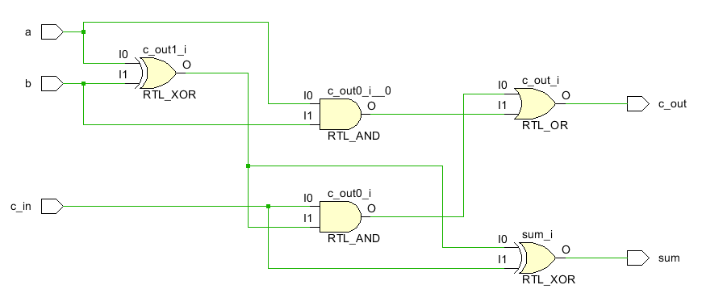

|  |  |  |  |  |
| --- | --- | --- | --- | --- |
| **A** | **B** |  |  | **S** |
| **0** | **0** | **0** | **0** | **0** |
| **0** | **0** | **1** | **0** | **1** |
| **0** | **1** | **0** | **0** | **1** |
| **0** | **1** | **1** | **1** | **0** |
| **1** | **0** | **0** | **0** | **1** |
| **1** | **0** | **1** | **1** | **0** |
| **1** | **1** | **0** | **1** | **0** |
| **1** | **1** | **1** | **1** | **1** |

Half Adder의 입력 변수는 일반 변수 A와 B이고, 출력 변수는 연산 합 S와 Carry 변수 C다. 이들을 논리식으로 표현하면 다음과 같다.

$$C = AB$$

$$S = A ^ B$$

이를 통해 구현한 Schematic, Simulation, Truth Table의 결과는 다음과 같다.

|  |  |  |  |
| --- | --- | --- | --- |
| **A** | **B** | **C** | **S** |
| **0** | **0** | **0** | **0** |
| **0** | **1** | **0** | **1** |
| **1** | **0** | **0** | **1** |
| **1** | **1** | **1** | **0** |

Full Adder에서 S는 A, B, Cin 중에서 1값이 홀수 개이면 그 값이 1이 출력된다. Cout은 입력 값이 모두 1이거나, 입력 값 중 둘 중 하나만 1이고 Cin 값이 1인 경우 1을 출력한다.

Half Adder에서 S는 두 입력 값 중 하나만 1인 경우 1을 출력한다. Carry는 두 입력 값이 모두 1인 경우 1을 출력한다. 자릿수가 증가했기 때문이다.

**3. Full Subtractor / Half Subtractor**

Full Subtractor의 입력 변수는 일반 변수 A, B와 이전 Borrow 변수 $b_{n-1}$ 이고, 출력 변수는 연산 차 D와 Borrow 변수 $b_{n}$ 이다. 이들을 논리식으로 표현하면 다음과 같다.

$$b_{n} = \left(A ^ B\right) b_{n-1} + A'B$$

$$D = (A ^ B) ^ b_{n-1}$$

이를 통해 구현한 Schematic, Simulation, Truth Table의 결과는 다음과 같다.

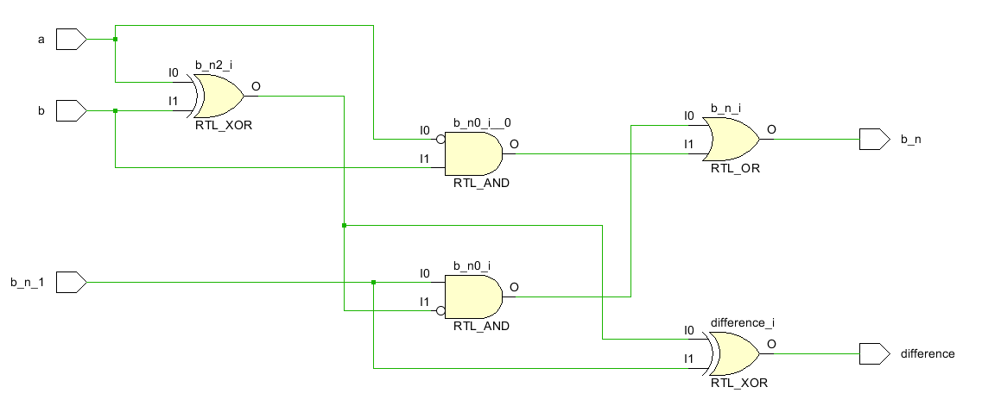

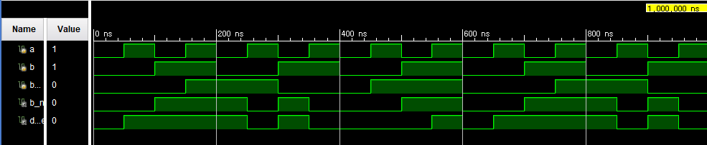

|  |  |  |  |  |
| --- | --- | --- | --- | --- |
| **A** | **B** | $$b_{n-1}$$ | $$b_{n}$$ | **D** |
| **0** | **0** | **0** | **0** | **0** |
| **0** | **0** | **1** | **1** | **1** |
| **0** | **1** | **0** | **1** | **1** |
| **0** | **1** | **1** | **1** | **0** |
| **1** | **0** | **0** | **0** | **1** |
| **1** | **0** | **1** | **0** | **0** |
| **1** | **1** | **0** | **0** | **0** |
| **1** | **1** | **1** | **1** | **1** |

Half Subtractor의 입력 변수는 일반 변수 A와 B이고, 출력 변수는 연산 차 D와 Borrow 변수 b다. 이들을 논리식으로 표현하면 다음과 같다.

$$b = A'B$$

$$D = A ^ B$$

이를 통해 구현한 Schematic, Simulation, Truth Table의 결과는 다음과 같다.

|  |  |  |  |
| --- | --- | --- | --- |
| **A** | **B** | **b** | **D** |
| **0** | **0** | **0** | **0** |
| **0** | **1** | **1** | **1** |
| **1** | **0** | **0** | **1** |
| **1** | **1** | **0** | **0** |

Full Subtracter에서 D는 A, B, bn-1 중에서 1값이 홀수 개이면 1을 출력한다. bn은 두 입력 값이 0 또는 1로 동일하면서 bn-1이 1이거나, 또는 A가 0이고 B가 1일 때 1을 출력한다.

Half Subtracter에서 D는 두 입력 값이 서로 다른 경우 1을 출력한다. Borrow는 A가 0이고 B가 1인 경우 1을 출력한다. 자릿수가 감소했기 때문이다.

**4. 8421(BCD)-2421 Code converter**

8421(BCD)-2421의 Truth Table은 다음과 같다.

|  |  |  |  |  |  |  |  |  |
| --- | --- | --- | --- | --- | --- | --- | --- | --- |
| **8421 (BCD) CODE** | | | | **2421 CODE** | | | | |
| **A1** | **B1** | **C1** | **D1** | **A2** | **B2** | **C2** | **D2** |
| **0** | **0** | **0** | **0** | **0** | **0** | **0** | **0** |
| **0** | **0** | **0** | **1** | **0** | **0** | **0** | **1** |
| **0** | **0** | **1** | **0** | **0** | **0** | **1** | **0** |
| **0** | **0** | **1** | **1** | **0** | **0** | **1** | **1** |
| **0** | **1** | **0** | **0** | **0** | **1** | **0** | **0** |
| **0** | **1** | **0** | **1** | **1** | **0** | **1** | **1** |
| **0** | **1** | **1** | **0** | **1** | **1** | **0** | **0** |
| **0** | **1** | **1** | **1** | **1** | **1** | **0** | **1** |
| **1** | **0** | **0** | **0** | **1** | **1** | **1** | **0** |
| **1** | **0** | **0** | **1** | **1** | **1** | **1** | **1** |

이를 카르노 맵으로 구현하면 다음과 같다.

|  |  |  |  |  |  |
| --- | --- | --- | --- | --- | --- |
| **A2** | | | | | |
|  | **C1D1** | **00** | **01** | **11** | **10** |
| **A1B1** |  |  |  |  |  |
| **00** |  | **0** | **0** | **0** | **0** |
| **01** |  | **0** | **1** | **1** | **1** |
| **11** |  | **X** | **X** | **X** | **X** |
| **10** |  | **1** | **1** | **X** | **X** |

|  |  |  |  |  |  |
| --- | --- | --- | --- | --- | --- |
| **B2** | | | | | |
|  | **C1D1** | **00** | **01** | **11** | **10** |
| **A1B1** |  |  |  |  |  |
| **00** |  | **0** | **0** | **0** | **0** |
| **01** |  | **1** | **0** | **1** | **1** |
| **11** |  | **X** | **X** | **X** | **X** |
| **10** |  | **1** | **1** | **X** | **X** |

|  |  |  |  |  |  |
| --- | --- | --- | --- | --- | --- |
| **C2** | | | | | |
|  | **C1D1** | **00** | **01** | **11** | **10** |
| **A1B1** |  |  |  |  |  |
| **00** |  | **0** | **0** | **1** | **1** |
| **01** |  | **0** | **1** | **0** | **0** |
| **11** |  | **X** | **X** | **X** | **X** |
| **10** |  | **1** | **1** | **X** | **X** |

|  |  |  |  |  |  |
| --- | --- | --- | --- | --- | --- |
| **D2** | | | | | |
|  | **C1D1** | **00** | **01** | **11** | **10** |
| **A1B1** |  |  |  |  |  |
| **00** |  | **0** | **1** | **1** | **0** |
| **01** |  | **0** | **1** | **1** | **0** |
| **11** |  | **X** | **X** | **X** | **X** |
| **10** |  | **0** | **1** | **X** | **X** |

이를 통해 A2, B2, C2, D2를 각각 SOP form, POS form으로 나타내면 다음과 같다.

|  |  |
| --- | --- |
| SOP Form | |
| A2 | A1C1' + B1C1 + B1D1 |
| B2 | A1C1' + B1C1 + B1D1' |
| C2 | A1C1' + B1'C1 + B1C1'D1 |
| D2 | D |
| POS Form | |
| A2 | (A1'+B1')(A1'+C1'+D1') |
| B2 | (A1'+B1')(A1'+C1'+D1) |
| C2 | (B1+C1) (A1'+C1'+D1')(A1'+B1'+C1') |
| D2 | (C1+D1') (C1'+D1') |

이를 통해 구현한 Schematic, Simulation의 결과는 다음과 같다.

위의 논리식들을 NAND/NOR로만 표현하면 다음과 같다.

e = NOR( NAND( NAND(b,b) , NOR(c,d) ), a )

f = NOR( NOR( a , NAND( NAND(b,b) , NOR(NAND(d,d) , c)) ) , a )

g = NOR( NOR(a , NAND(NAND(b,b),c)) , NAND(NAND(NAND(b,b),NAND(c,c)) , d) )

h = NAND(d, d) 또는 NOR(d, d)

**5. 결과 검토 및 논의 사항**

카르노 맵을 통해 논리식을 도출하는 과정에서 그 답은 여러 개가 도출된다. 값이 1과 X인 칸을 기준으로 어떻게 묶어서 식을 만들 지는 사람마다 다르기 때문이다. 하지만 서로 같은 진리표를 보고 식을 도출하기에 만들어진 논리식의 결과는 서로 같아야 한다. 즉 Verilog의 Schematic은 다를 수 있지만 Simulation 결과는 같다.

NAND/NOR 게이트만을 사용해 모든 논리식을 표현할 수 있지만, 위의 e, f, g, h와 같이 아무리 cost가 낮은 NAND/NOR 게이트이지만 반복해서 사용하면 총 cost가 다른 게이트들을 혼합하여 사용할 때보다 높은 것을 알 수 있다.

**6. 추가 이론**

NAND/NOR 게이트는 De-Morgan 법칙과 연관이 있다. OR 게이트의 NOT이 NAND 게이트이고, AND 게이트의 NOT이 NOR 게이트다. 이를 논리식으로 표현하면 다음과 같다.

**NOT OR (A • B)' = A' + B' NAND**

**NOT AND (A + B)' = A' • B' NOR**